|  |  |
| --- | --- |
| TOREK, 15. 12. 2020 | |
| **SLJ**  **+**  **GUM** | **POEZIJA (nagajivka, ljudska pesem): MIŠKA KAŠO KUHALA**  Danes se bomo naučili še eno ljudsko pesmici, ki se jo kaže na dlani-tako kot Križ kraž kralj Matjaž. Spodaj imate napisano besedilo z navodili za kazanje, tukaj pa si lahko ogledate še posnetek:  <https://youtu.be/Ls4g-jfWU5Y>  **Miška kaško kuhala**  **Miška kaško kuhala** (s kazalcem krožimo po dlani)  **temu dala**(pokažemo na palec),  **temu dala** (pokažemo na kazalec),  **temu dala** (pokažemo na sredinec),  **temu dala** (pokažemo na prstanec),  **temu pa nič dala** (pokažemo na mezinec).  **malo pomešala** (s kazalcem krožimo po dlani)  **in v luknjico zbežala** (stisnemo pest in vanjo ‘zavrtamo’ kazalec).  Pesmico večkrat poslušajte/poglejte in vadite kazanje. |
| **MAT** | **Položaj predmeta: NAD**  Včeraj ste se naučili, kaj pomeni, da je nekaj POD. Kot ta slika:  The ball is next to the boxKaj je spodaj? POD? Škatla je POD žogo.  Danes pa si bomo pogledali kaj je NAD. Poglej si razlago in naredi naloge…  <https://youtu.be/XskOTRlmYpI> |
| ŠPO | **Moja 100-tko**  Spodaj najdete navodila za šport za cel teden. |

**Odlično opravljeno! Lep dan še naprej…**

**učiteljica Jasmina 😊**

**MOJA 100 – TKA**

**Pozdravljeni učenci/-ke**

Za ta teden sem za vas pripravila tedensko nalogo **MOJA 100 – TKA**.

Pripravila sem sklop različnih dejavnostih s pomočjo katerih boste zbirali točke. Vsaka opravljena dejavnost vam prinese določeno število točk. Vaša naloga pa je, da v enem tednu zberete **100 točk**. Vsako dejavnost lahko izvede večkrat dnevno in tudi večkrat tedensko. Ko opravite dejavnost, zapišite v spodnjo tabelo število točk pod dejavnost in dan v tednu.

Tabela za vodenje evidence opravljenih dejavnostih:

|  |  |  |  |  |  |  |  |  |
| --- | --- | --- | --- | --- | --- | --- | --- | --- |
| Dan/  Dejavnost | **PON** | **TOR** | **SRE** | **ČET** | **PET** | **SOB** | **NED** | **VSOTA**  **posameznih dejavnosti v tednu** |
| Pohod |  |  |  |  |  |  |  |  |
| Ples |  |  |  |  |  |  |  |  |
| Tek/ premagovanje gozdnih ovir |  |  |  |  |  |  |  |  |
| Igre z žogo |  |  |  |  |  |  |  |  |
| Igre z loparji |  |  |  |  |  |  |  |  |
| Pospravljanje  sobe |  |  |  |  |  |  |  |  |
| Deska |  |  |  |  |  |  |  |  |
| Počepi |  |  |  |  |  |  |  |  |
| Sprehod |  |  |  |  |  |  |  |  |
| Stol in miza |  |  |  |  |  |  |  |  |
| Kolebnica |  |  |  |  |  |  |  |  |
| Kolesarjenje ali rolanje |  |  |  |  |  |  |  |  |
| **VSOTA**  **dnevno opravljenih dejavnosti** |  |  |  |  |  |  |  | **100** |

**Nalogo si opravil/-a**, ko bodo izpolnjeni vsi spodnji kriteriji:

* sestavil/-a in opravil/-a svojo 100 – tko,
* redno vodil/-a evidenco opravljenih dejavnostih v tabeli,
* izpolnjeno tabelo oddal/-a na elektronsko pošto: [mojca.suklje@dknm.si](mailto:mojca.suklje@dknm.si) do **ponedeljka, 21. 12. 2020**.

Če imate kakšno vprašanje o nalogi mi ga lahko napišete na e-naslov. Uspešno vadbo vam želim!

**MOJA 100 – TKA**

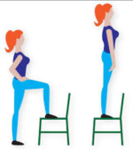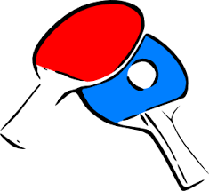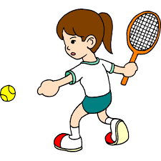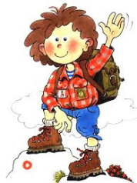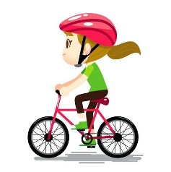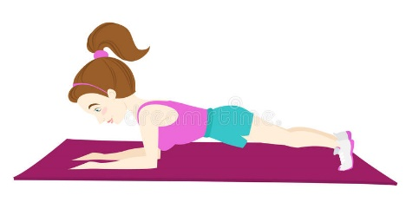**Z vadbo v tem tednu zbiramo točke. Sestavi in opravi svojo 100 – tko.**

**TEK / PREMAGOVANJE GOZDNIH OVIR** (20 min)

**10 TOČK**

**5 TOČK**

**STOL IN MIZA**

10 X STOPI **NA** STOL

10 X SE SPLAZI **POD** MIZO

**POHOD** ( vsaj 1 uro)

**20 TOČK**

**15 POČEPOV**

**3 TOČKE**

**IGRE Z ŽOGO** (30 minut)

**10 TOČK**

**POSPRAVLJANJE SOBE**

**3 TOČKE**

**KOLESARJENJE ALI ROLANJE** (30 minut)

**10 TOČK**

**IGRE Z LOPARJI** (30 minut)

**10 TOČK**

**DESKA** (10 sekund)

**2 TOČKI**

**PRESKAKOVANJE KOLEBNICE** (5 minut)

**5 TOČK**

**SPREHOD** (30 minut)

**5 TOČK**

**PLES (**1 poljubna glasba)

**3 TOČKE**

